Моя методическая тема: «Современные технологии на уроках русского языка и литературы»

Как обычный урок сделать необычным, как неинтересный материал представить интересным, как с современными детьми говорить на современном языке? Эти и многие другие вопросы задает, наверное, каждый учитель, приходя сегодня в класс. Каждый решает эту проблему по-своему, потому что на современном этапе формирования и развития личности ребенка недостаточно предоставлять материал на уроке в традиционной форме, зачастую выдавая его, как некий информационный блок. Что же можно сделать в этой ситуации?

Я считаю, что учитель должен владеть личностно-ориентированными, развивающими образовательными технологиями, учитывающими различный уровень готовности  к обучению в школе, неодинаковый социальный опыт, отличия в психофизическом развитии детей.

Объектом внимания методической темы являются все современные технологии, которые я использую на уроках русского языка и литературы.

Обратимся к самому понятию «технология».

Понятие «технология» (от греч. tehne – искусство, мастерство, умение, logos – учение) является одним из наиболее распространенных в современной педагогике.

Словарь русского языка С.И. Ожегова трактует понятие **«технология»** каксовокупность производственных процессов в определенной отрасли производства, а также научное описание способов производства. Вместе с тем, в современной педагогической науке существует множество определений понятия «педагогическая технология».  
Одна из таких технологий, используемых мною на уроке, **педагогическая мастерская.**

**Мастерские** могут быть разнообразны по своей тематике, содержанию и формам организации, но при этом их объединяет  общий алгоритм. Это, прежде всего, мотивирующее всех на деятельность начало мастерской: задание вокруг слова, мелодии, рисунка, предмета, воспоминания. Далее следует работа с самым разнообразным материалом: словом, звуком, текстом, цветом, природными материалами, спичками, схемами и моделями. Обязательно используется в ходе мастерской работа в парах или группах с целью организации диалогового общения, которое легко выводит каждого на самооценку, самокоррекцию, помогает увидеть проблему по-новому. И обязательно для хода каждого занятия - включение учащихся в рефлексивную деятельность: анализ своих чувств, мыслей, взглядов, миропонимания.

Так, **например,** учащимся на уроке литературы было предложено создать цветовую палитру чувств главного героя из рассказа Набокова «Обида». Необходимо было выбрать те цвета, которые соответствуют настроению героя, и разместить на листе ( смотри конспект).

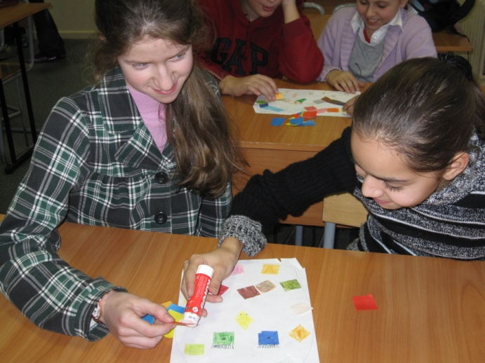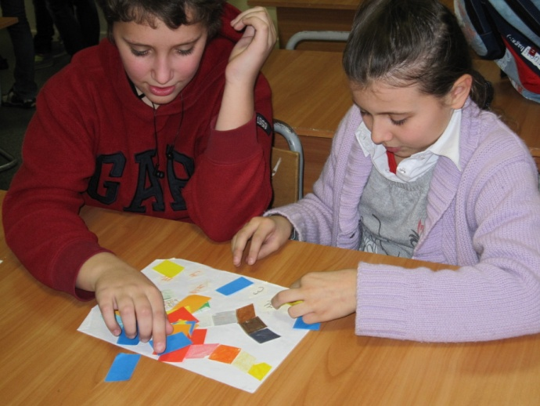

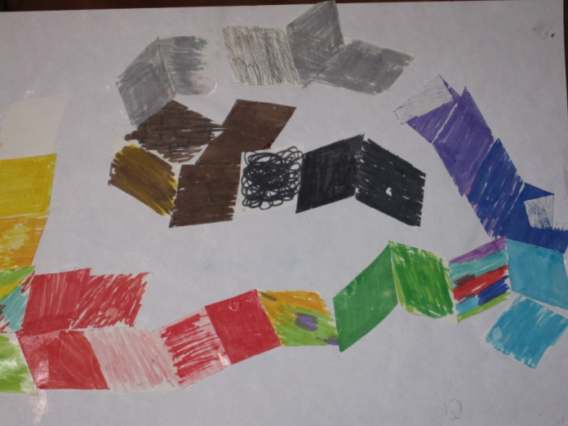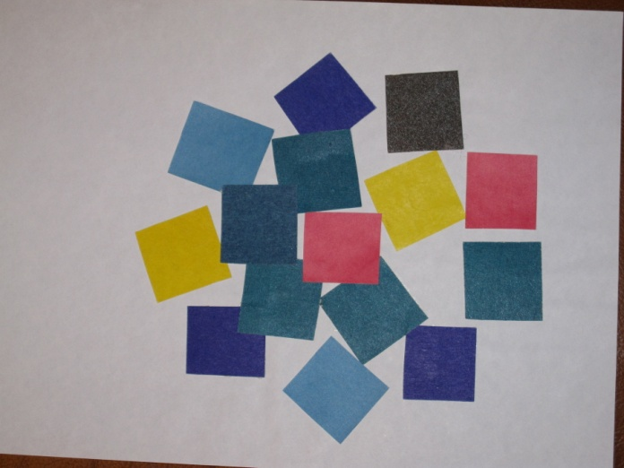

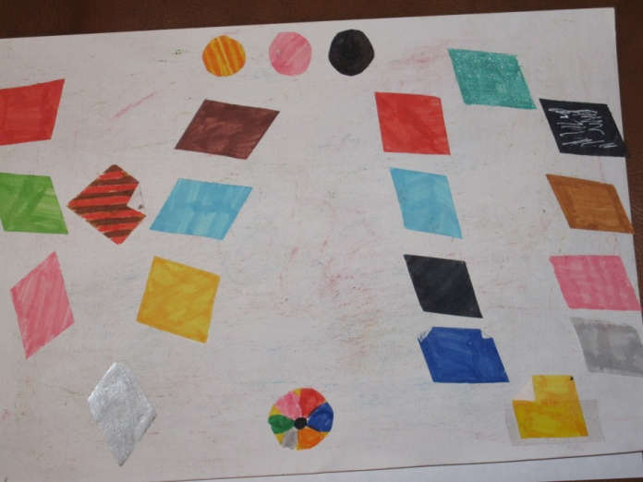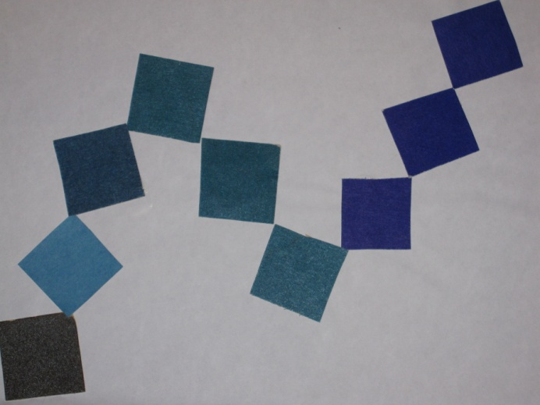

На любом современном уроке нельзя обойтись без технологии **проблемного обучения** или без его элементов.

**Основной целью такого урока я вижу формирование внутренней мотивации к учению через организацию самостоятельной деятельности учащегося, а также развитие творческого и интеллектуального потенциала ребенка.**   
  
На начальном этапе урока я даю задание, вызывающее проблемную ситуацию

***Например,*** *тема: «Безударные гласные в личных окончаниях глаголов.*

*Два ученика выходят к доске, остальные работают в тетрадях.*

*Задача: вставить в окончания глаголов «Е» или «И»*

*Кол.т, слыш.т, дума.т, узна.м*

*Почему получилось по- разному?*

*Или,* ***например,****тема урока* : «*Существительные общего рода*»

*На доске предложение: « Ты умница!»- сказала мама.*

*Вопрос классу: кого похвалила мама - сына или дочь?*

*Мнения разошлись. Мозговой штурм, в ходе которого изучается новая тема.*

***Например****, тема урока: «Правописание звонких и глухих согласных на конце и в середине слова»*

*Я предлагаю детям нарисовать [ лук ].Одни рисуют растение, другие- оружие, третьи- луг*.

*Мнения разошлись. Выясняем причину*.

Мой подход к технологии проблемного обучения носит стратегический характер. Это даёт мне возможность ориентировать весь учебно-воспитательный процесс, начиная с учебного года в целом и заканчивая каждым уроком, занятием или мероприятием, на развитие учащегося, его способности самостоятельно решать и предупреждать жизненные проблемы.

Пути достижения поставленной цели могут быть разными. Но я убеждена, что ни один из них не будет ничего значить, если учитель будет отдельно учить, отдельно воспитывать и отдельно внедрять в жизнь опыт учёбы и воспитания. Поэтому проблемное обучение для меня представляет особую ценность, так как позволяет и развивать, и воспитывать, и беречь здоровье ребёнка.

Довольно часто я прибегаю **к работе в парах**. В результате ребята активнее включаются в учебный процесс, работают увлеченно, учатся общению. У них вырабатываются навыки совместной работы. Чтобы работать таким образом, потребовалось определенное время. Ведь детей нужно было научить:

* работать в паре, то есть научить слышать другого и самому говорить так, чтобы быть услышанным, считаться с мнением товарища, уметь спорить и приходить к общему решению, уметь доброжелательно высказать свое мнение, выслушать мнение товарища;
* работать с карточкой: читать и формулировать прочитанное, ставить вопросы к тексту, выделять главные мысли, озаглавливать текст, четко формулировать свое понимание, свою мысль.

Эти умения вырабатываются не сразу. На первых порах шумно, ребятам хотелось сидеть с теми, кто посильнее, или со своим другом, не было навыка совместной работы. Постепенно ученики стали понимать, что если ждать, когда освободится тот, кто тебе нужен, работа над темой затягивается. Дети стали работать тише и интенсивней. По мере работы темп ускоряется. В паре рождались горячие споры и даже совершались небольшие открытия. В начале занятий ребята старались говорить «книжным языком». Со временем речь стала меняться, фразы приобрели логическую последовательность и завершенность. Ребята сами обсуждают проблемы, ищут ответы на вопросы.

      Расскажу, как организую изучение нового материала в парах на уроке русского языка по теме:

**«Окончания имен прилагательных мужского рода единственного числа»**

|  |
| --- |
| **Тема**  **Карточка № 1** |
| *дубок (какой?)                молодой дубок  (какой?)               красивый дубок  (какой?)               высокий*        Сделай вывод, проверь себя по правилу, помещенному в учебнике. |
| Вставь пропущенные окончания, поставь ударение, выдели окончания:  *соседск…   дом               делов…  разговор дружн…     класс            чудесн…    земля* |

|  |
| --- |
| **Тема**  **Карточка № 2** |
| *ветер (какой?)                          холодный ветер (какой?)                           весенний ветер (какой?)                           степной*  Сделай вывод, проверь себя по правилу, помещенному в учебнике. |
| Вставь пропущенные окончания, поставь ударение, выдели окончания:  *городск…   парк                                 пушист…   елка мужск…  галстук                           красив…      значок* |

     Карточки аналогичны, а в нижней части есть лишняя пара слов-сочетаний не по теме. Это делается сознательно, чтобы активизировать внимание детей, научить выполнять задание осмысленно.

     Дети работают по знакомому алгоритму:

* прочитай и разберись в том, что дано в верхней части карточки;
* ответь на вопросы и выполни задание;
* прочитай нижнюю часть карточки;
* выполни задание в тетради;
* проверь себя;
* обменяйтесь карточками, проверьте друг у друга.

Если есть ошибка в тетради товарища, ее зачеркивают карандашом и объясняют, как выполнить правильно. Затем подводится итог работы. Возможны разные варианты подведения итога: можно вызвать пару к доске и выслушать их. На этапе закрепления работу в парах провожу следующим образом. На маленьких карточках выписываю слова на необходимую орфограмму по две пары: проверяемые и проверочные. Принцип работы – лото. Первый ученик называет слово так, как оно слышится, второй должен назвать безударную гласную и проверочное слово. Если второй ученик назвал слово неверно, то получает задание повторно.

Для закрепления теоретического материала положительный результат дает взаимопроверка по двухсторонним карточкам. На двоих дети получают одну карточку.

Для закрепления теоретического материала положительный результат дает взаимопроверка по двухсторонним карточкам. На двоих дети получают одну карточку.

*1-я сторона                  2-я сторона*

|  |
| --- |
| Ж. р.            *- а, -я* М. р.            *- а, -я* |
| Ж. р.              *ь* |
| М. р.Ср.р.            –о, -е |

|  |
| --- |
| 1 скл.3 скл.2 скл. |

Учащиеся поворачиваются друг к другу, один держит карточку между собой и товарищем. Таким образом,  повторяют правило. Для индивидуальной практической работы хорошо использовать карточки с ответом на другой стороне.

|  |
| --- |
| 1. по совест. 2. на площадк. 3. от избушк. 4. в трамва. |

|  |
| --- |
| 1. -и – 3 скл., Д. п. 2. -е – 1 скл., П. п. 3. -и – 1 скл., Р. п. 4. –е – 2 скл., П. п. |

Дети не боятся рабочего шума, учатся помогать друг другу и вовремя обращаться за помощью к товарищам, которые рядом. Наблюдая за учащимися при правильной организации работы в парах, вижу ее благотворное влияние на детей

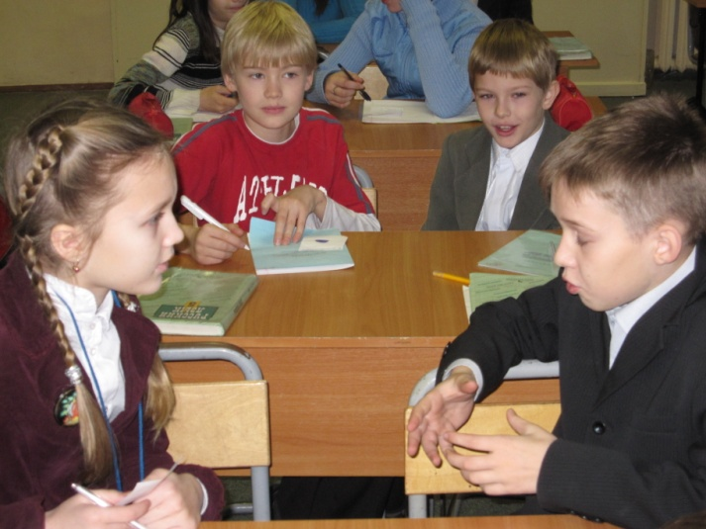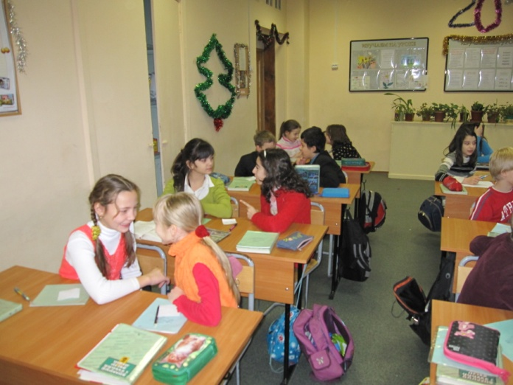

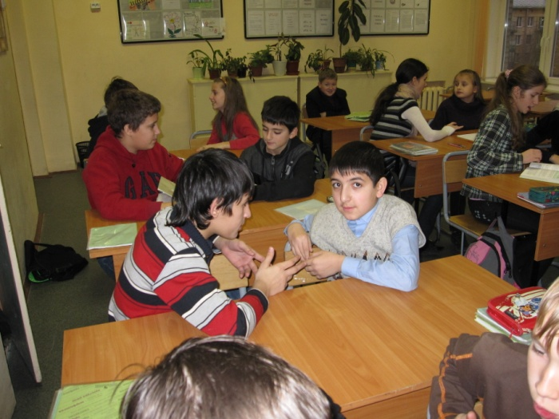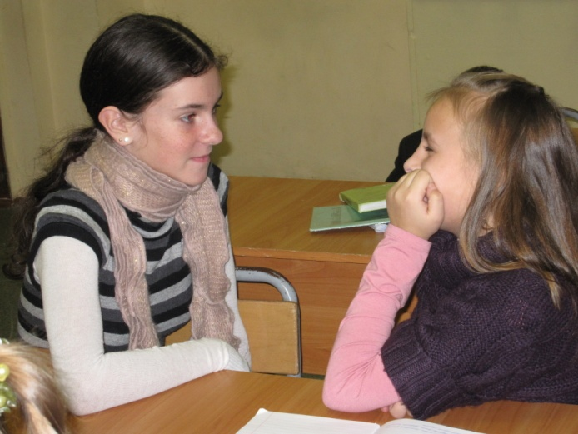

Что касается урока литературы, то это совместная работа учителя и ученика по истолкованию художественного текста, объяснению, превращению тайного в явное. Мне важно, чтобы ученик побыл с текстом наедине ещё до урока, чтобы у него были свои любимые страницы, чтобы на уроке он открыл для себя что-то неожиданное. Но не менее важно, чтобы урок продолжался и после звонка, чтобы ученику захотелось вновь вернуться к тексту.

И поэтому я так или иначе использую **театрализацию**, правда, несколько ограничено и в самых простых формах

  Что значит **театрализация** в рамках учебного процесса в общеобразовательной школе?

**Театрализация** – использование средств театра в педагогическом процессе.

  Театрализованная игра, элементы театрализации являются гармоничным сочетанием театрального искусства с педагогическим процессом по своим целям и принципам построения (коллективность, распределение ролей, необходимость педагогического руководства).

Я использую следующие элементы театрализации на уроке**:**

***“Кто я?”*** - Ученик в костюме персонажа рассказывает о нем. Учащиеся угадывают, кто он.

***Историческая сценка*** – небольшое представление – способ передачи учащимся исторической информации посредством ролевого исполнения по заранее составленному сценарию с применением театральных атрибутов.

*Подготовка*: написание сценария, распределение ролей, подготовка костюмов и реквизита, репетиции.

Так, **например**, к недели, посвященной А. С. Пушкину, мной было подготовлено инсценирование «Сказки о мертвой царевне».

5-а класс на уроке литературы пробовали себя в роли Вороны и Лисицы (отрывок из басни И.А. Крылова «Ворона и Лисица»)

На уроке «Мои любимые сказки» ребята инсценировали эпизоды сказок: «Лягушка- Царевна», « Конек- Горбунок».

К новогодним праздникам были представлены эпизоды «Сказки о царе Салтане», а также «Новогодняя сказка»

  Учащиеся в этом случае выступают как актёры или как режиссёры. Работа в качестве актёров позволяет школьникам прочувствовать состояние того или иного персонажа в предлагаемой ситуации, а значит, понять мотивы и цели его поступков, разгадать в тексте произведения то, о чём автор порой прямо не заявляет. Режиссёрская работа заставляет анализировать все детали, все взаимосвязи и взаимодействия в эпизоде, определять его место в целом произведении, объяснять поведение всех действующих лиц и разгадывать авторскую позицию.

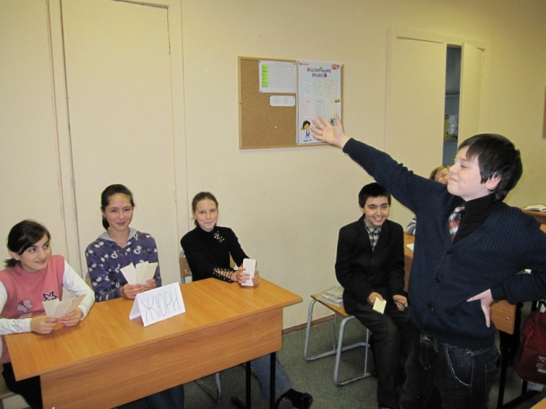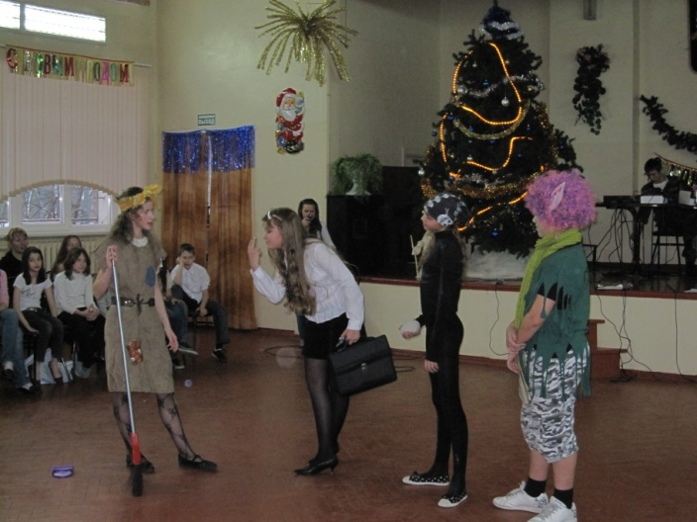

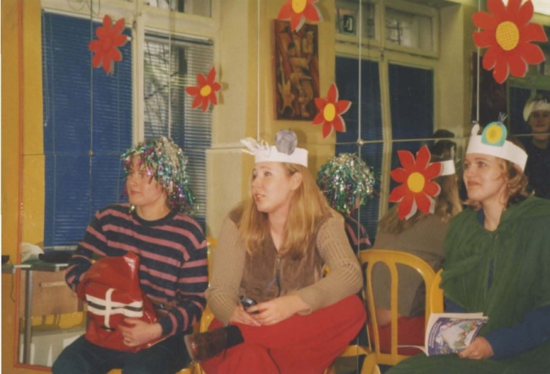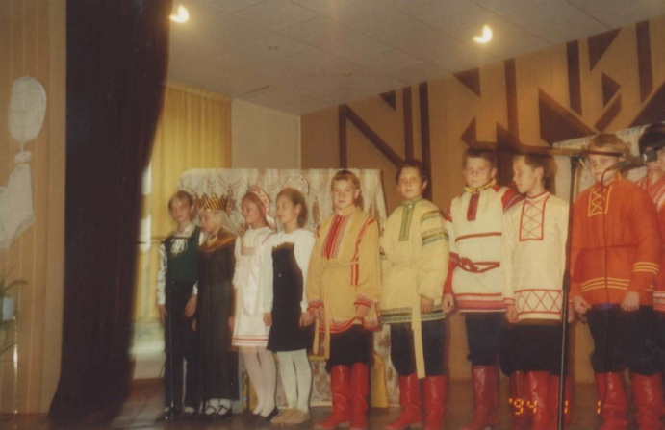

Решающую роль играют **информационные технологии** на уроках русского языка и литературы. Я уверена, использование таких технологий позволяет активизировать процесс обучения, реализовать идеи развивающего обучения, повысить темп урока, увеличить объем самостоятельной работы учащихся.

Общаясь с ребятами на уроках русского языка, литературы я сделала для себя вывод, что необходимо расширять кругозор учащихся, повышать уровень их культурного образования, развивать языковые и коммуникативные навыки и умения. Обучение предполагает общение на уроке как между учителем и учащимися, так и общение учащихся друг с другом. Использование ИКТ позволяет погрузиться в другой мир, увидеть его своими глазами, стать как бы участником того или иного праздника, традиции. Использование ИКТ на уроках русского языка позволяет разнообразить формы работы, деятельность учащихся, активизировать внимание, повышает творческий потенциал личности. Построение схем, таблиц в презентации позволяет экономить время, более эстетично оформить материал. Задания с последующей проверкой активизируют внимание учащихся, формируют  орфографическую зоркость. Использование кроссвордов, иллюстраций, рисунков , различных занимательных заданий, тестов, воспитывают интерес к уроку; делают урок более интересным. На уроках литературы применение ИКТ позволяет использовать разнообразный иллюстративно-информационный материал. Причем, материал находят сами учащиеся в Интернете, составляют презентации, таким образом, ИКТ развивает самостоят6ельность учащихся, умение находить, отбирать и оформлять материал к уроку.

Темы уроков с использованием **ИКТ** представлены в таблице.

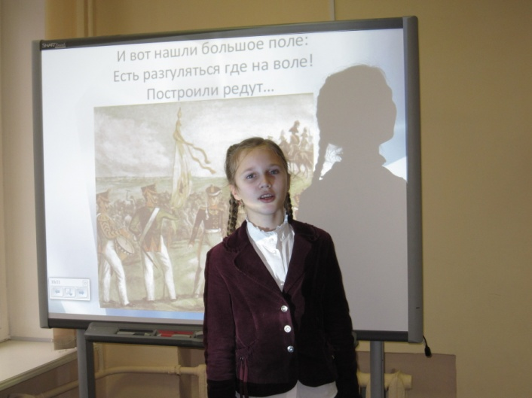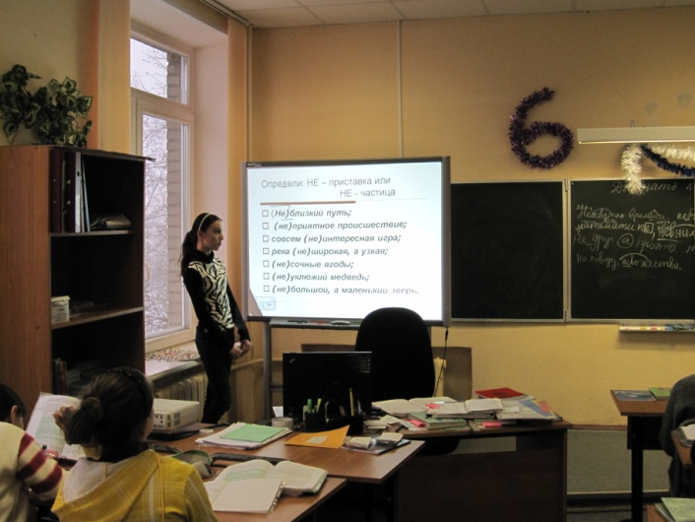

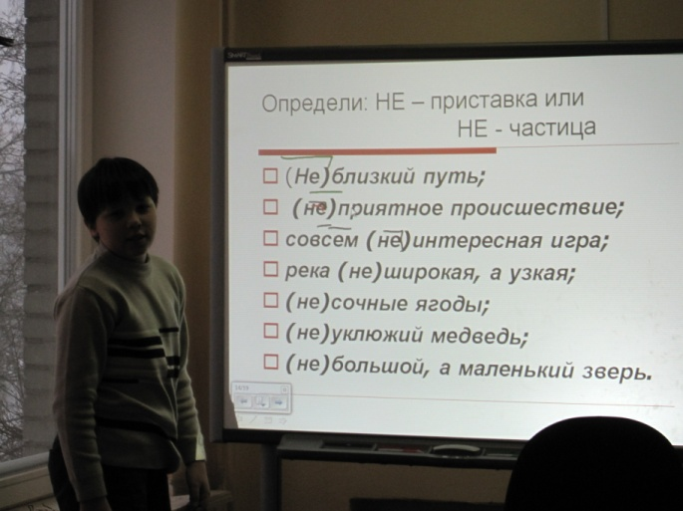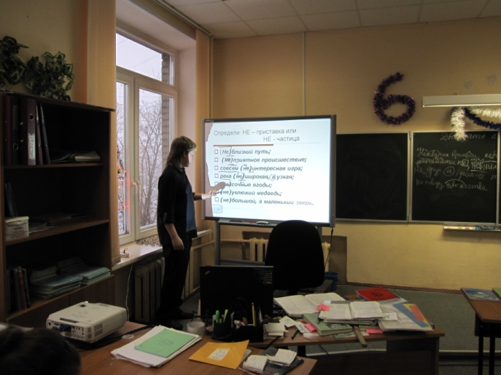

Для того чтобы повысить интерес учеников к своему предмету и «зажечь» их глаза, я активно использую в работе **игровые формы обучения.** Я уверена, что через игру учащимся интереснее изучать материал, а если есть интерес, то будет и результат!

Вот, **например**, некоторые **примеры из практики:**

Очень продуктивной, на мой взгляд, является игра «Слабое звено», которую можно проводить на этапах повторения. Каждый ряд получает свое задание. Например, ученики первого ряда перечисляют все неопределенные местоимения, второго- отрицательные, третьего- вопросительные. Побеждает тот ряд, где нет «слабых» звеньев или их количество сведено до минимума. На эту работу затрачивается всего 5 минут, а повторить удается многое.

Учащиеся любят также игру «Чистый лист», которую тоже можно проводить на этапах повторения.C последних парт передается лист бумаги, на котором ученики записывают, например, разносклоняемые существительные. Основная задача: как можно быстрее передать лист на первую парту. Самое главное, что эта игра позволяет привлечь всех учеников.

Нельзя не отметить игру « Я учитель». Задача ее заключается в том, чтобы проверить работу соседа по парте и поставить отметку. Затем анализируются работы «учителями». В ходе работы развивается внимание и орфографическая зоркость.

|  |  |
| --- | --- |
| Например, игра «Магазин» проходит в несколько этапов: **I этап**. Учащиеся делятся на группы по три-четыре человека. Каждая группа подбирает дидактический материал по заранее предложенной учителем теме. Например, если это **«Орфографический магазин»**, предлагаем ребятам подобрать слова с приставками ***пре-*** и ***при-***, с буквами ***о*** и ***ё*** после шипящих и т.д., в зависимости от изучаемой темы. Можно повторить несколько тем, предложив группам поработать над разными видами орфограмм. Чтобы избежать единообразия в подборе слов, раздаем ученикам словари или заранее подготовленные материалы, содержащие слова с нужными орфограммами, или попросить их проделать работу по подбору слов вместо домашнего задания. Ребятам заранее выдаются полоски бумаги, на которых они пишут слова. Обязательное условие – члены группы должны уметь объяснить правописание каждого слова. На эту работу отводится определенное количество времени по желанию учителя.  **II этап**. «Продажа». Группы делятся на две части. Два ученика – продавцы, два ученика – покупатели. Товар – полоски бумаги с написанными на них словами – раскладывается на столах. Покупатели переходят от одной группы к другой и делают покупки. Хочешь купить слово – объясни его правописание. Если покупатель затрудняется, слово остается у продавца. По сигналу учителя игра прекращается, покупатели возвращаются к своим группам, и группы подсчитывают количество оставшихся и купленных слов. Таким образом, играющие заинтересованы в подборе орфографически трудных слов, чтобы сохранить у себя их наибольшее количество. Учитель выступает в качестве эксперта, если возникают споры между покупателями и продавцами.  **III этап**. Победителем объявляется группа, у которой собралось наибольшее количество слов. Эти слова записываются на доске и в тетрадях с соответствующими комментариями. При наличии времени можно предложить учащимся в качестве продолжения работы написать сочинение-миниатюру, используя слова из предыдущего задания. Работа проводится индивидуально или по группам. Во втором случае выявляется команда-победитель, затем лучшее сочинение записывается в тетради.  В классе может быть открыт и **«Лексический магазин»**. В этом случае учащиеся выписывают на полоски бумаги пары слов, а покупателям предстоит определить, что перед ними: антонимы, синонимы, омонимы, диалектизмы, неологизмы и т.д.. «Собери словечко» Ребятам раздаются карточки, на которых написаны половины слов. В течение одной-двух минут они бегают по классу, отыскивая вторую половину слова. Затем учащиеся договариваются, кто будет проговаривать слово, кто – объяснять орфограмму, и возвращаются на свои места. По сигналу учителя игра прекращается. Проигравшими считаются те, кто не нашел пары. После этого слова записываются в тетрадях и на доске, один из играющих проговаривает слово, другой объясняет его написание. Эту игру можно использовать при изучении любых правил. Она занимает немного времени, а возможность побегать по классу служит хорошей разрядкой на уроке, к тому же в процесс работы вовлекаются все учащиеся.  Итак, применение технологии развивающего обучения на уроках русского языка и литературы помогает добиваться поставленной цели, создает творческую, соревновательную атмосферу среди учащихся. Свободная форма общения способствует повышению работоспособности, воспитывает навыки взаимоконтроля и самоконтроля, готовит к практической трудовой деятельности учащихся.  Использование развивающей технологии в обучении позволило мне достигнуть определѐнных результатов:  ▪ развивающее обучение активизировало мыслительную деятельность  школьников;  ▪ у большинства учащихся сформировалась положительная мотивация к  изучению предмета  ▪ возросла эффективность развития интеллектуальных и творческих  способностей учащихся.  Опыт работы по данной теме показывает, что технология развивающего  обучения дает положительные результаты познавательной активности  учащихся | |
|  | |

. 